In einem Schritt von der gemahlenen PET-Flasche zur hochwertigen Verpackungsfolie

Flachfolienextrusion: Die Herstellung von PET-Flachfolien auf Hochleistungs-Flachfolienextrusionsanlagen - unter Einbeziehung von recyceltem Sekundärrohstoff (R-PET) - bietet hohe Produktivität einhergehend mit hoher Gesamt-Wirtschaftlichkeit. Modernste Filtrationstechnik sorgt hierbei für die geforderte Produktqualität auch bei hohem R-PET-Rohstoffeinsatz. Die KREYENBORG Gruppe liefert hierzu modular aufgebaute Austragseinheiten bestehend aus Schmelzepumpen und Siebwechslern. Hierbei werden insbesondere die hohen Anforderungen der Folienextrusion an die homogene Schmelzequalität und die Druckkonstanz im Prozess berücksichtigt. Die von KREYENBORG patentierten Bolzensiebwechsler mit Selbstreinigungsfunktion (so genannte Rückspül-Siebwechsler) vom Typ K-SWE-4K-75/RS überzeugen in der Praxis durch ihre einfache Bedienung sowie höchste Leistungsfähigkeit und Zuverlässigkeit.

Ergebnis: Mit der Kombination von bewährter Technik für den Extrusionsprozess und neuester Filtrationstechnik stellt KREYENBORG ein innovatives Gesamtkonzept zur Erzeugung von A-PET und R-PET-Flachfolien zur Verfügung.

127 Wörter
1.184 Zeichen

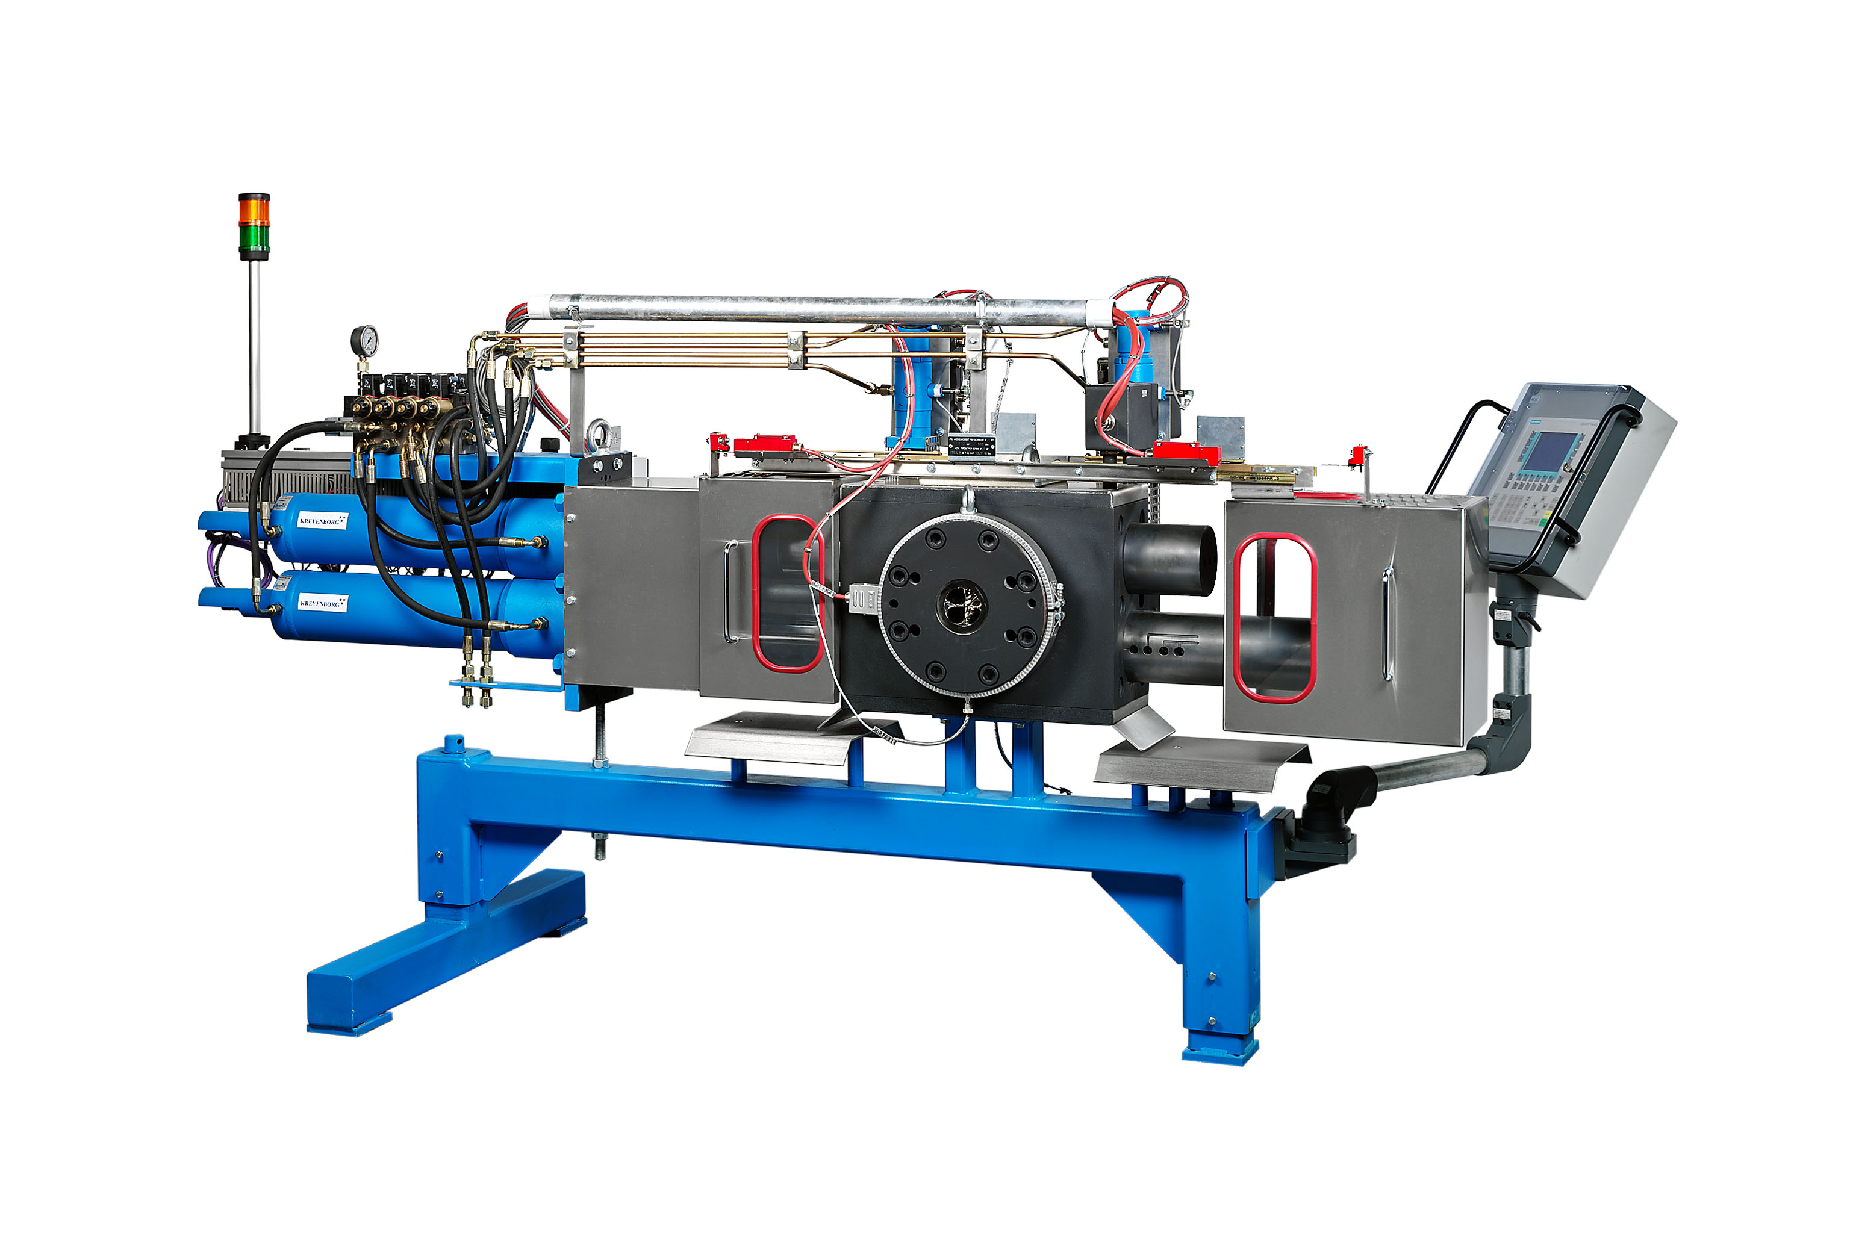
Beiliegendes Bild:

Bild 1:

KREYENBORG Bolzensiebwechsler mit Selbstreinigungsfunktion vom Typ K-SWE-4K-75/RS

Für Rückfragen wenden Sie sich bitte an:

KREYENBORG GmbH
Frau Kirsten Engelhardt Tel.: +49 (0) 251 21405 - 856
Marketing Fax: +49 (0) 251 21405 - 665
Coermühle 1-5 k.engelhardt@kreyenborg.de

48157 Münster www.kreyenborg.de

